Муниципальное Бюджетное Общеобразовательное Учреждение

Зимовниковская Средняя Образовательная школа № 10

Классный час

По финансовой грамотности

В 9 «А» классе

Классный руководитель

Санкина Г.И

п. Зимовники

Познавательный квест по финансовой грамотности «Для тех, кто не боится мечтать и действовать»

«Я всегда утверждал,
что законы экономики – это законы жизни».
Филипп Уикстид
Название раздела: «Экономическая сфера».
Цели урока:
- повторение и обобщение наиболее значимых вопросов раздела «Экономическая сфера» и основ финансовой грамотности в игровой форме;
- освоение системы знаний о финансовой деятельности для решения задачи профессиональной ориентации школьников и самоопределения личности;
- развитие у учащихся познавательной активности и творческого мышления;
- формирование навыков сотрудничества и работы в команде.
Задачи урока:
Образовательные:
- закрепление и осмысление изученного материала по разделу «Экономическая сфера» и основ финансовой грамотности;
- формирование у обучающихся 8 классов необходимых умений и навыков для принятия рациональных финансовых решений при командной работе.
Развивающие:
- развитие познавательной активности и творческого начала личности, критического мышления и адаптивных возможностей в изменяющихся внешних условиях;
- развитие внимания, памяти, логического мышления, умения анализировать информацию, обучение навыкам аргументации выводов.
Воспитательные:
- совершенствование методики воспитательного воздействия на личность обучающегося через групповые и игровые формы;
- развитие у учащихся нравственной и финансовой культуры, способности к самоопределению, самореализации и профориентации.
Планируемые результаты:
Предметные:
Обучающийся научится:
- раскрывать смысл основных понятий раздела «Экономическая сфера»;
- получать социальную информацию об экономической жизни общества и финансах из источников различного типа;
- формулировать и аргументировать собственные суждения, касающиеся отдельных вопросов экономической жизни и опирающиеся на обществоведческие знания и личный социальный опыт.
Обучающийся получит возможность научиться:
- оценивать тенденции экономических изменений в обществе;
- выполнять практические задания, основанные на ситуациях, связанных с описанием состояния российской и мировой экономики.
Личностные:
Будут сформированы:
- мотивированность и направленность на активное и созидательное участие в будущем в общественной и государственной жизни;
- заинтересованность не только в личном успехе, но и в развитии различных сторон жизни общества, в благополучии и процветании своей страны;
Ученик получит возможность для формирования:
- понимания личной ответственности за финансовые решения.
Метапредметные:
Будут сформированы:
- умения сознательно организовывать свою познавательную деятельность (от постановки цели до получения и оценки результата);
- умения получать и критически осмысливать финансовую информацию, оценивать финансовые предложения, а также делать осознанный выбор для достижения личных финансовых целей;
- способности анализировать реальные социальные ситуации, выбирать адекватные способы деятельности и модели поведения в рамках реализуемых социальных ролей (производитель, потребитель и др.);
- способности координировать и выполнять работу в условиях реального, виртуального и комбинированного взаимодействия.
Ученик получит возможность для формирования:
- навыков различных видов публичных выступлений и следования этическим нормам и правилам их ведения;
- навыков финансового образа мышления и повышения уровня финансовой грамотности.
Тип урока: повторительно-обобщающий урок (обобщение и систематизация знаний).
Оборудование урока:
- мультимедийная презентация «Финансовая культура и экономическое образование молодежи»;
- выставка книг «Ваши финансы: сохранить и приумножить»;
- фрагмент худ.фильма «Мертвые души» реж. М. Швейцер (1984 г.);
- фрагмент худ.фильма «12 стульев» реж. Л. Гайдай (1971 г.);
- аудиозапись куплетов Мефистофеля из оперы «Фауст» Ш. Гуно («Люди гибнут за металл…»);
- аудиозапись песни «Money, Money, Money» в исполнении группы ABBA;
- маршрутные листы;
- таблички с названиями станций;
- грамоты и сувениры для награждения команд;
- многофункциональная интерактивная панель с сенсорным экраном, планшеты.
Формы и методы обучения:
Формы: индивидуальная, фронтальная, групповая.
Методы (по классификации Ю.К.Бабанского): словесный, наглядный, практический, проблемно-поисковый, познавательная игра, самоконтроль.
Основные понятия и термины: Экономика, финансы, деньги, предпринимательство, конкуренция, спрос, предложение, потребности, блага, производство, акция, инфляция, банк, депозит, кредит, рассчетно-кассовые операции, валюта, прибыль, семейный бюджет, инвестиции, пенсия, налог, страхование.
Форма проведения урока: дидактическая игра в форме познавательного квеста.

Условия игры
Игра длится 90 минут. В игре принимают участие учащиеся 9 класса, которые разделены на команды. Каждая из команд в ходе игры будет работать над общими для всех заданиями, либо над специальными заданиями, объединенными общей темой и сравнительно одинаковыми по сложности.
В ходе игры идет работа по обобщению и повторению темы «Экономическая сфера» и основы финансовой грамотности.
Выявляется победитель (команда).
Жюри ведет подсчет баллов по пятибалльной системе за каждое задание, подводит итоги в конце игры и называет победителя.
Состав жюри игры: администрация школы, представители бизнеса, банка и налоговой службы, родители учеников, учащиеся старших классов.
Дидактическая игра приобретает характер общественного смотра знаний.
Познавательный квест по финансовой грамотности «Для тех, кто не боится мечтать и действовать» состоит из нескольких станций. На каждой станции познавательного квеста учащихся встречают модераторы, которые выдают задания участникам квеста, оценивают выполнение заданий в баллах (заносят баллы в маршрутный лист). За правильно выполненные задания модераторы выдают пазлы участникам квеста. На финише из собранныхпазлов учащиеся составляют картину и называют ее автора.
После прохождения каждой станции участники квеста смогут получить правильный и исчерпывающий ответ на все задания, предложенные им модераторами на станции.

Подготовка к уроку
За две недели до урока класс делится на команды, в каждой из них определяется капитан. Команды придумывают свое название, готовят девиз, эмблему и получают домашнее задание.
Домашнее задание:
- Прочитайте произведения русской и мировой художественной литературы о деньгах, богатстве, инвестировании и финансовых рисках. Подумайте, можно ли понять эти произведения без знания основ экономики и финансовой грамотности? Докажите вашу точку зрения конкретными примерами из текста.
- Подготовьте буктрейлер по одной из прочитанных вами книг, которая произвела на вас особое впечатление.
Далее представлены станции познавательногоквеста и перечень заданий для учащихся на каждой из них.

Старт
Конкурс «Представление команд».

Станция №1. «Экономисты»
- Конкурс «Творческая разминка (Словесныепазлы)».
- Конкурс «Виды издержек».
- Конкурс «Учимся финансовой грамотности на успехах и ошибках литературных героев» (Домашнее задание).

Станция №2. «Финансисты»
- Конкурс «Финансовая задача»
- Конкурс «Финансовые ребусы».
- Конкурс «Виды банковских операций».

Станция№3. «Предприниматели»
Физкультминутка «Здоров буду и денег добуду!».
- Конкурс «Люди и деньги».
- Конкурс «Найди слово!».
- Конкурс «Предприниматели и меценаты ХIХ – начала ХХ в.»

Станция№4. «Налоговики»
- Конкурс «Необычные налоги».
- Конкурс «Пословицы и поговорки о налогах».
- Конкурс «Виды налогов».

Финиш
Конкурс «Деньги в живописи».
Ход познавательногоквеста
Звучит аудиозапись куплетов Мефистофеля из оперы «Фауст» Ш. Гуно («Люди гибнут за металл…»).

Старт
Конкурс «Представление команд».
(Название, эмблема, девиз).
Получение маршрутных листов с указанием станций в определенном порядке.

Станция №1. «Экономисты»
Конкурс «Творческая разминка (Словесныепазлы)».
Соберите на многофункциональной интерактивной панели с сенсорным экраном из рассыпавшихся слов высказывание Лоуренса Питера об экономике. Прочитайте и объясните его смысл.
(«Экономика есть искусство удовлетворять безграничные потребности при помощи ограниченных ресурсов». Лоуренс Питер).
Конкурс «Виды издержек».
На многофункциональной интерактивной панели с сенсорным экраном установите соответствие между видами издержек предприятия в краткосрочном периоде и соответствующими им конкретными примерами: для каждой позиции из первого столбца подберите соответствующую позицию из второго столбца
ПРИМЕРЫ |  | ВИДЫ ИЗДЕРЖЕК
А) | Расходы на упаковочный материал и тару для расфасовки продукции | 1) | Постоянные
Б) | Оплата услуг охранной фирмы и бухгалтерских услуг | 2) | Переменные
В) | Оплата заключенного ранее рекламного контракта
Г) | Оплата процентов банку по ранее взятым кредитам
Д) | Сдельная оплата труда работников
Запишите в таблицу выбранные цифры под соответствующими буквами.
Ответ:
А | Б | В | Г | Д
Ответ:
А | Б | В | Г | Д
2 | 1 | 1 | 1 | 2
Конкурс «Учимся финансовой грамотности на успехах и ошибках литературных героев» (Домашнее задание).
Прочитайте произведения русской и мировой художественной литературы о деньгах и богатстве, бизнесе и экономике, финансах, финансовых инструментах и финансовых рисках. Подумайте, можно ли понять эти произведения без знания основ экономики и финансовой грамотности? Докажите вашу точку зрения конкретными примерами из текста.
(Бальзак О. «Банкирский дом Нусингена», «Гобсек»;
Гоголь Н. «Ревизор», «Мертвые души»;
Драйзер Т. «Трилогия желания», состоит из трех романов «Финансист», «Титан» и «Стоик»;
Золя Э. «Деньги», «Добыча»;
О. Генри «Благородный жулик»;
Лесков Н. «Старый гений»;
Лефевр Э. «Воспоминания биржевого спекулянта»;
Паутов А. «Я и мои 100 000 должников.Жизнь белого коллектора»;
По Э. «Надувательство как точная наука»;
Пушкин А. «Пиковая дама», «Сказка о попе и его работнике Балде»;
Ремарк Э. «Черный обелиск»;
Чехов А. «Пари»;
Эшбах А. «Один триллион долларов»).
Подготовьте буктрейлер по одной из прочитанных вами книг, которая произвела на вас особое впечатление.
Учащиеся демонстрируют буктрейлеры.

Станция №2. «Финансисты»
Конкурс «Финансовая задача».
Решите задачу:
За творческую победу в конкурсе «Одаренные дети» Анна получила грант мэра города в размере 50 тысяч рублей. Она планировала воспользоваться этими деньгами через два года, для обучения в университете. Чтобы деньги не обесценились, Анна решила разместить их на банковский депозит.
Банк «Береза» предлагает ставку 8% годовых с начислением процентов в конце срока.
Банк «Рябина» предлагает ставку 9% годовых с начислением и капитализацией процентов в конце каждого года.
Какое из предложений для двухлетнего депозита будет выгоднее для Анны? Обоснуйте свой ответ.
Ответ: предложение банка «Рябина» выгоднее (9 405 руб. >8 000 руб.).
Конкурс «Финансовые ребусы».
На многофункциональной интерактивной панели представлены задания-ребусы по экономике и финансовой грамотности. Отгадайте их и дайте определение этих терминов.
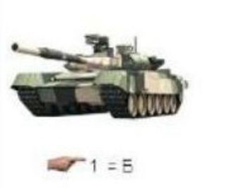  (Банк) | 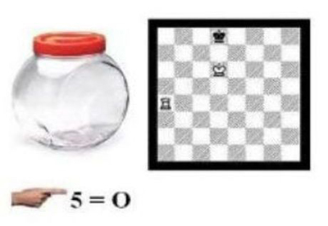  (Банкомат)
  (Кредит) | 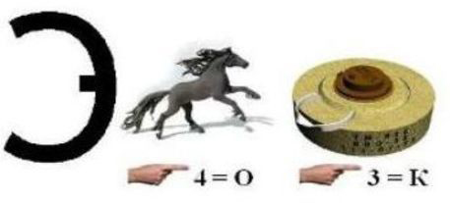  (Экономика)

(Валюта)
Конкурс «Виды банковских операций».
На многофункциональной интерактивной панели с сенсорным экраном установите соответствие между видами банковских операций и иллюстрирующими их конкретными примерами: для каждой позиции из первого столбца подберите соответствующую позицию из второго столбца
ПРИМЕРЫ |  | ВИДЫ БАНКОВСКИХ ОПЕРАЦИЙ
А) | Эмиссия ценных бумаг и их размещение на открытом рынке | 1) | Активные банковские операции
Б) | Создание и увеличение собственного капитала банка за счет отчислений от прибыли | 2) | Пассивные банковские операции
В) | Межбанковские займы на внутреннем и внешнем рынке
Г) | Предоставление кредитов физическим лицам под залог недвижимости (ипотечное кредитование)
Д) | Лизинговые операции (приобретение банком определенного имущества для сдачи его в аренду пользователям)
Запишите в таблицу выбранные цифры под соответствующими буквами.
Ответ:
А | Б | В | Г | Д
А | Б | В | Г | Д
2 | 2 | 2 | 1 | 1
Ответ:

Станция№3. «Предприниматели»
Физкультминутка «Здоров буду и денег добуду!».
Конкурс «Люди и деньги».
Просмотрите фрагменты художественных фильмов: «Мертвые души» реж. М. Швейцер (1984 г.) и «12 стульев» реж. Л. Гайдай (1971 г.). Ответьте на вопрос: это афера или финансовая пирамида?
(Афера)
Конкурс «Найди слово!».
Найдите ключевое слово из 8 букв, которое обозначающее юридическое или физическое лицо, дающее в долг, предоставляющее кредит на установленный период времени с выплатой кредитору процентной ставки за услуги (по вертикали) – (Кредитор).
По горизонтали впишите:
- Ценная бумага, удостоверяющая право на получение части прибыли в виде дивидендов – (Акция).
- Отсрочка принятых обязательств по выплате кредита, выполнению операций по долговым соглашениям. – (Мораторий).
- Долгосрочные вложения капитала в различные отрасли с целью получения прибыли. – (Инвестиции).
- Должник предприятия или фирмы. – (Дебитор).
- Ценная бумага, являющаяся долговым обязательством фирмы или государственного казначейства. – (Облигация).
- Доход, получаемый владельцем от использования капитала без его участия в предпринимательской деятельности, имущества, сдаваемого в аренду. – (Рента).
- Имущество и другие материальные ценности, которые выступают обеспечением кредита. – (Залог).
- Доход, получаемый на разнице процентов, которые устанавливаются для ссуды, выдаваемой клиенту и для привлечения денежных средств в банк. – (Маржа).
Конкурс «Предприниматели и меценаты ХIХ – начала ХХ в.»
Соотнесите на многофункциональной интерактивной панели с сенсорным экраном фамилию, имя и отчество предпринимателя, его портрет и сферу деятельности.
Ответ:
№п | ФИО  предпринимателя | Портрет | Сфера деятельности  (чем знаменит)
1 | Брокар  Генрих Афанасьевич  (1837-1900) | 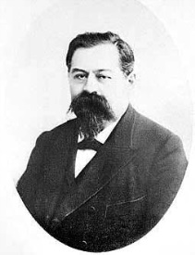 | Парфюмер и предприниматель. Изобрел новый способ изготовления концентрированных духов. Был мастером экстравагантной рекламы. Известен как коллекционер.
2 | Мамонтов  Савва Иванович  (1841-1918) | 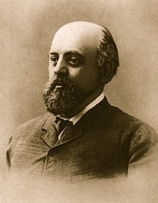 | Предприниматель и меценат, строил Северную (Москва – Архангельск) и Донецкую железные дороги.
3 | Абрикосов  Алексей Иванович  (1824-1904) | 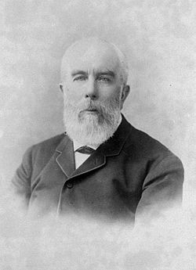 | Предприниматель, фабрикант и меценат, основатель кондитерской империи, владелец кондитерских и чайных магазинов.
4 | Третьяков  Павел Михайлович  (1832-1898) | 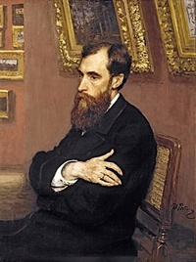 | Купец, предприниматель, лидер льняного производства в России, меценат, коллекционер произведений русского изобразительного искусства, основатель известной галереи, носящей его имя.
5 | Сытин  Иван Дмитриевич  (1851-1934) | 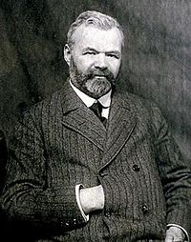 | Книгоиздатель, просветитель и предприниматель. Четверть печатной продукции России печаталась в его типографиях.

Станция №4. «Налоговики»
Конкурс «Необычные налоги».
Назовите самые необычные налоги в России и мире во все времена.
(Налог на бороду – Россия, Петр I;
Налог на бани – Россия, Петр I;
Налог на цвет глаз – Россия, Петр I;
Налог на шляпу – Англия, ХVII в.;
Налог на бездетность – СССР, 1941 г.;
Налог на татуировки и пирсинг – США, штат Арканзас, 2005 г.;
Налог на собак – Швейцария;
Налог на тень - Италия)
Жюри подводит итоги познавательного квеста.
Команда-победитель в познавательномквесте награждается почетной грамотой и сувенирами.

